Приложение 7
Лэпбук
как инновационная технология
в современном образовании детей дошкольного возраста

Важным аспектом современного Российского образования, в условиях реализации ФГОС, является необходимость научить ребенка самостоятельному обучению. Педагогам приходится искать новые средства обучения, которые соответствуют современным требованиям и целям образования.
На смену традиционному обучению приходит продуктивное, которое направлено на развитие творческих способностей, формирование у дошкольников интереса к созидательной деятельности.
Одним из способов достижения этой цели образования является - использование технологии «лэпбук». "Лэпбук" (lapbook) - в дословном переводе с английского значит "наколенная книга" (lap - колени, book - книга). Лэпбук помогает изучать новое, повторять пройденное, исследовать сложные темы, разбивая их на разделы и группы.
Лэпбук – представляет собой папку или другую прочную картонную основу, на которую наклеены маленькие книжки (мини-книжки — простые и фигурные, в виде кармашков, гармошек, рисунков, небольших текстов и т.д.), в которых организован и записан изучаемый материал. Наиболее точно можно определить лэпбук не как средство обучения, а как особую форму организации учебного материала.
Это книга, которую ребенок собирает самостоятельно или с помощью родителей, педагогов, друзей. Отдельные части склеиваются в единое целое и с помощью всевозможных форм и цветов креативно оформляются.
Таким образом, можно сказать, что лэпбук — это собирательный образ плаката, книги и раздаточного материла, который направлен на развитие у дошкольника творческого потенциала в рамках заданной темы. Расширяя не только кругозор, но и позволяя ребенку проводить наблюдения, выполнять задания, изучать и закреплять информацию, лэпбук формирует навыки и умения, необходимые для преодоления трудностей и решения поставленной проблемы.
Для чего делают такие книжки? Все материалы лэпбука соответствуют определенной теме и несут в себе познавательную и развивающую функции.
Значение лэпбука для педагога:
- организация материала по изучаемой теме в рамках тематического планирования;
- оформление результатов совместной проектной деятельности;
- организация индивидуальной и самостоятельной работы с детьми.
Значение лэпбука для ребенка:
- понимание и запоминание информации по изучаемой теме;
- приобретение ребенком навыков самостоятельного сбора и систематизации информации по изучаемой теме;
- повторение и закрепление материала по пройденной теме.
Лэпбук отвечает требованиям ФГОС ДО к предметно-развивающей среде: информативен, способствует развитию творчества, воображения. Пригоден к использованию одновременно группой детей (в том числе с участием взрослого как играющего партнера); обладает дидактическими свойствами; несет в себе вариативность (есть несколько вариантов использования каждой его части). Лэпбук безопасен в использовании. Его структура и содержание доступно детям дошкольного возраста; обеспечивает игровую, познавательную, исследовательскую и творческую активность всех воспитанников.
Работа над созданием лэпбука может носить как индивидуальный характер, так и парный или групповой, а также с привлечением родителей.
Работа над лэпбуком достаточно разнообразна, и роль педагога состоит в том, чтобы подтолкнуть детей к совершению, пусть незначительных, на первый взгляд, открытий. Каждый лэпбук уникален, как уникален и его создатель, нет правильного или неправильного метода его создания, ведь все зависит от того, как ребенок воспринимает заданную тему, какими средствами он пользуется для достижения своих целей.
Лэпбук помогает: наглядно систематизировать найденную информацию; развивать познавательный интерес и творческое мышление; заинтересовать даже самой скучной темой; научить детей простому способу запоминания; объединить всю группу детей в детском саду для увлекательного и полезного занятия.
Необходимо отметить, что работая над одним лэпбуком, дети часто открывают для себя темы следующих своих исследований. Наполнение и раскрытие конкретных вопросов и тем, будет зависеть от воспитанников, от того, как они видят проблему и от того, как они захотят ее решить.
Большую часть работы (планирование и поиск информации) воспитанникам можно осуществлять дома совместно с родителями, но при консультации педагога.
Также от педагога, как от старшего наставника и помощника, требуется дополнительная подготовка, ведь у детей будут вопросы, у них будет информация, которую он, возможно, не знает и к этому нужно быть готовым. Воспитатель в рамках современного образования, в первую очередь, не источник знания, а опытный проводник к поиску, восприятию и усвоению знаний.
Для того чтобы изготовить лэпбук, необходимо:
1. Определиться с темой.
2. Написать план.
Ведь лэпбук - это не просто книжка с картинками - это учебное пособие. Поэтому надо продумать, что он должен включать в себя, чтобы полностью раскрыть тему (программное содержание).
3. Нарисовать макет. Здесь нет границ для фантазии: формы представления могут быть любые. От самого простого - текстового, до игр и развивающих заданий. И все это разместить на разных элементах: в кармашках, блокнотиках, мини-книжках, книжках-гармошках, вращающихся кругах, конвертиках.
4. Подобрать материал, иллюстрации. Вырезать, поместить в определенное место, зафиксировать. И можно начинать играть, изучая содержание лэпбука. Ведь лэпбук — это не просто метод, это исследование, а задача педагога лишь придавать детям уверенности в своих силах.
Особая ценность работы по ранней профориентации посредством лэпбука в том, что ребенок в игровой форме учится собирать и структурировать информацию о профессиях.
Педагогами МБДОУ д/с № 1 «Рябинка» создана целая серия лэпбуков по формированию ранней профориентации у детей дошкольного возраста. Дети, играя, могут закрепить знания о таких профессиях, как продавец, пожарный, шахтер, парикмахер, портной.
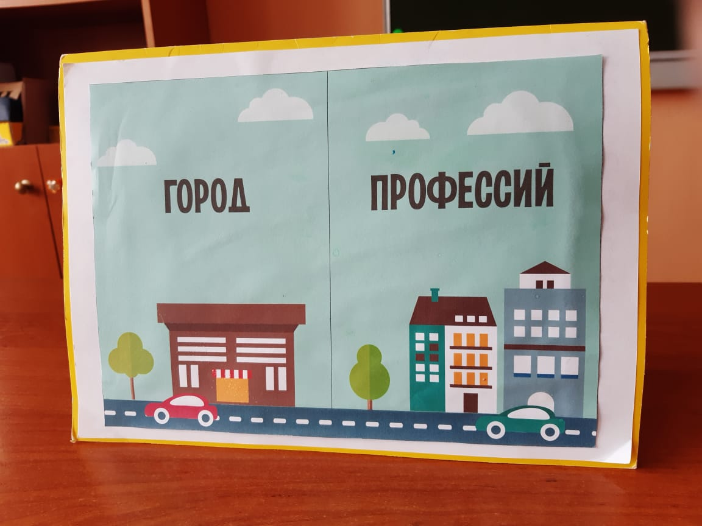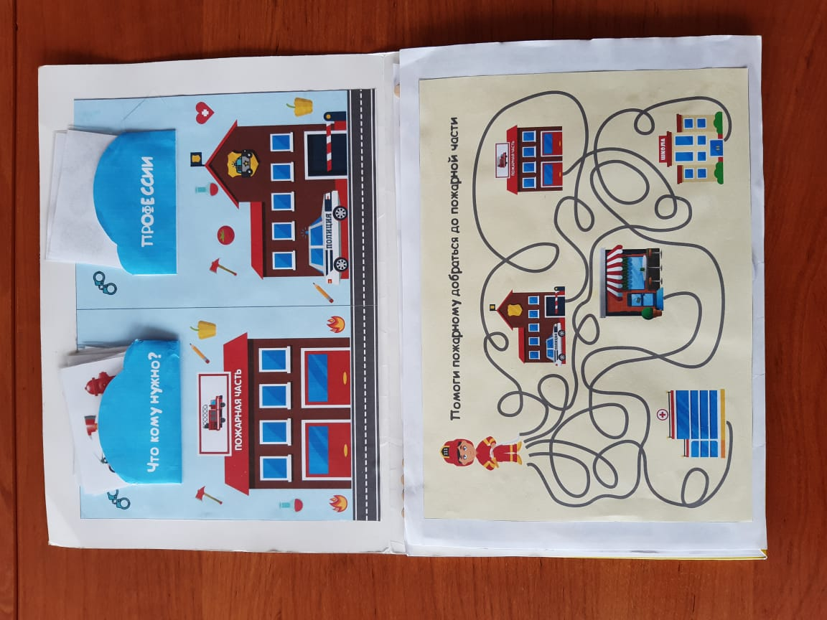

Лэпбук «Город Профессий»
Лэпбук
«Сельскохозяйственные профессии Кузбасса»

Возраст детей: дети старшего дошкольного возраста от 6 до 8 лет.
Цель создания лэпбука: развитие интереса у детей старшего дошкольного возраста к труду работников сельского хозяйства Кузбасса, воспитание уважения к людям разных профессий.
Задачи:
- закрепить знания детей о сельскохозяйственных профессиях Кузбасса;
- подвести детей к пониманию важности любого труда, взаимосвязи и
взаимопомощи между людьми разных профессий;
- развивать коммуникативные навыки детей;
- активизировать употребление в речи названий профессий, и их особенностей.
Дидактический материал:
- наглядный материал «Сельскохозяйственная техника», «Профессии сельского хозяйства», «От зернышка до каравая», «Раньше - сейчас»;
- дидактический материал «Собери ферму», «Собери профессию», «Что проросло из колоска?», игра Луллия «Профессии сельского хозяйства», игра-конкурс «Пословицы о хлебе», настольная игра-мемори «Ферма»;
- стихи;
- загадки.

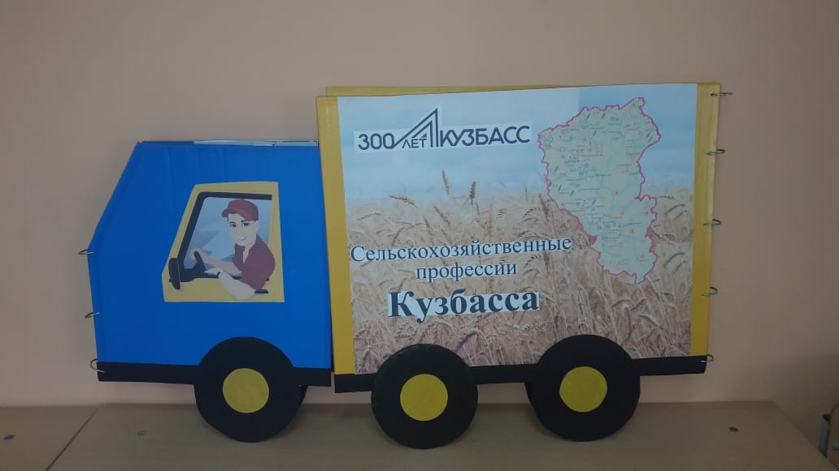
Рассматривание иллюстраций по теме
«Сельскохозяйственная техника»
Цель: формирование обобщенных представлений о сельскохозяйственной технике, облегчающей труд людей; расширение представлений об устройстве некоторых видов техники.
Задачи: формировать знания о труде водителя и тракториста; продолжать знакомить с автотранспортом, сельхозтехникой; закреплять полученные знания о правилах дорожного движения и различных видах транспорта.
Содержание: рассматривание иллюстраций по теме «Сельхозтехника» и составление беседы с детьми старшего дошкольного возраста.

Рассматривание иллюстраций по теме
«От зернышка до каравая»
Цель: формирование представления о том, какой путь проходит зерно, чтобы стать хлебом.
Задачи: закрепить знания детей о профессиях людей, связанных с производством хлеба; активизировать и расширять словарный запас детей.
Содержание: рассматривание иллюстраций по теме «От зернышка до каравая» и составление беседы с детьми старшего дошкольного возраста.

Рассматривание иллюстраций по теме
«Раньше - сейчас»
Цель: закрепление знаний о выращивании хлеба, об орудиях труда, которые люди использовали раньше и сейчас.
Задачи: расширить представления дошкольников о выращивании хлеба в старину, когда не было машин; познакомить с орудиями труда, которыми пользовались наши предки, способами получения муки, выпечкой хлеба, сравнить их с современными техническими средствами; воспитывать уважение к хлеборобам и хлебу.
Содержание: рассматривание иллюстраций по теме «Раньше-сейчас» и составление беседы с детьми старшего дошкольного возраста.
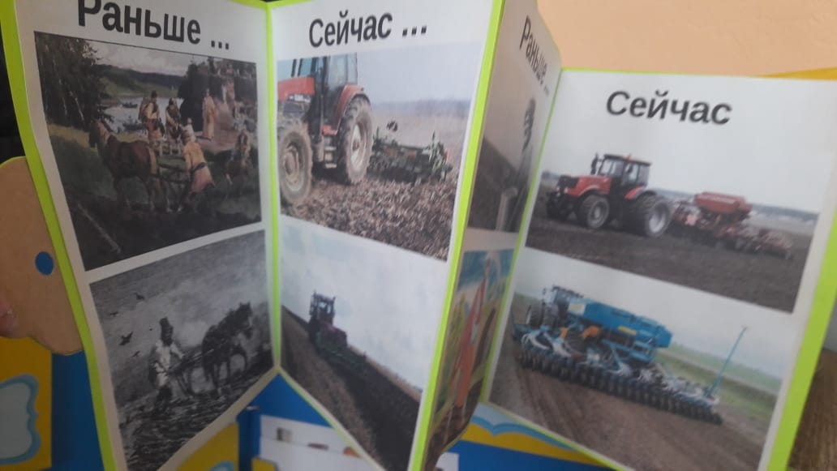
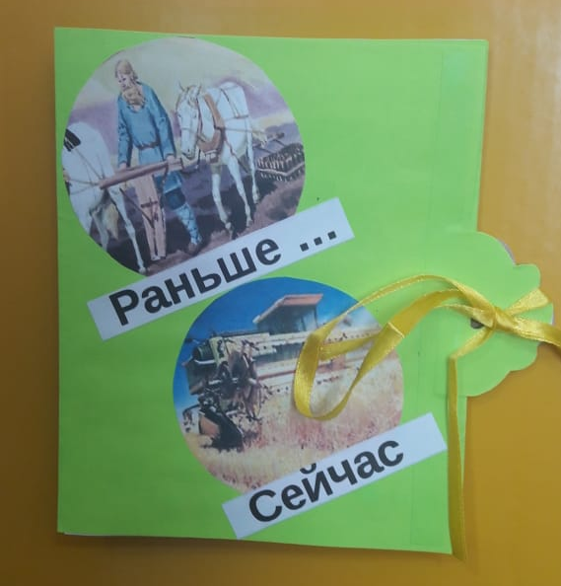
Рассматривание иллюстраций по теме
«Профессии сельского хозяйства»
Цель: ознакомление дошкольников с сельскохозяйственными профессиями.
Задачи: формировать представления о значении и содержании труда работников сельского хозяйства; способствовать развитию связной речи, мышления, памяти, любознательности, наблюдательности, активизировать и обогащать словарь детей; воспитывать уважение к труду людей, работающих в сельском хозяйстве.
Содержание: рассматривание иллюстраций по теме «Профессии сельского хозяйства» и составление беседы с детьми старшего дошкольного возраста.

Дидактическая игра
«Собери ферму»
Цель: развитие памяти, способности анализировать, сопоставлять, логически мыслить, развитие моторики пальцев, обучение навыку выполнения действий руками.
Задачи: обучить навыку правильного составления объекта из частей; формировать способности соотносить представленный образ с реальным целостным объектом; воспитать стремление к познанию, усидчивости, нацеленности на результат; формировать интерес к самостоятельному выполнению работы; научить дошкольников визуально сравнивать, правильно соединять детали в единое целое, определять форму и расцветку изображенных объектов.
Содержание: с помощью картинки ребенок (группа детей) собирает красочный пазл и находит всех обитателей фермерского двора.

Дидактическая игра
«Что проросло из колоска?»
Цель: закрепление знаний детей о зерновых культурах родного края.
Задачи: сформировать знания о многообразии злаковых культур и хлебобулочных изделий; способствовать развитию детской любознательности; развивать эстетическое отношение к окружающей действительности; обогащать словарь детей; совершенствовать навыки связного высказывания; развивать умение применять полученные знания в продуктивных видах деятельности; побуждать к активным действиям совместной деятельности со взрослыми и детьми.
Содержание: педагог предлагает детям вспомнить и назвать, из чего вырастают зерновые культуры. Далее дети берут часть картинки с колоском, называют его, а потом выбирают картинку с зерновой культурой, подходящей к картинке с колоском.

Дидактическая игра
«Собери профессию»
Цель: расширение представления детей о разнообразных профессиях, их названиях и роде деятельности, воспитывать уважение к труду взрослых, желание выбрать профессию и потребность трудиться.
Задачи: активизировать словарь детей по темам «Профессия»; развивать внимание, мышление, память; воспитывать уважительное отношение к людям разных профессий.
Содержание: в занимательной игровой форме дети знакомятся с представителями сельскохозяйственных профессий, а также тренируют произвольное внимание, логическое мышление и мелкую моторику пальцев рук. Материалы игры можно использовать, как для ознакомления детей с темой, так и для проверки знаний по ней.

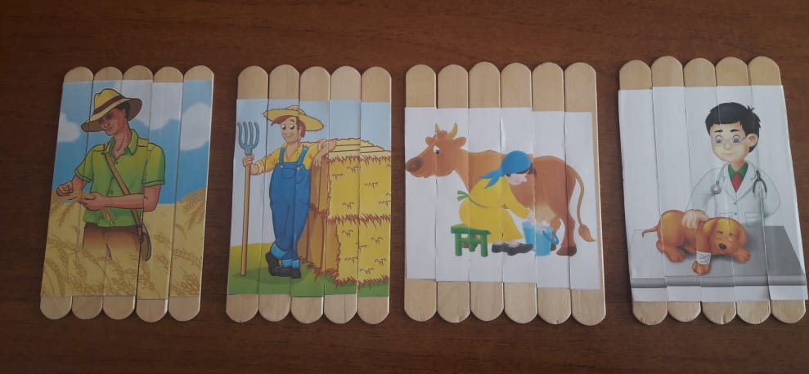

Дидактическая игра Луллия
«Профессии сельского хозяйства»
Игра «Луллия» разработана на основе изобретения Раймунда Луллия. Дидактическая игра состоит 4 кругов разных размеров и 2 стрелок - разделителей. В игре с кругами Луллия можно использовать как два круга, так и один (на этапе ознакомления) по своему усмотрению и в зависимости от возраста, знаний детей по теме «Профессии сельского хозяйства».
Цель: расширение представления детей о разнообразных профессиях, их названиях и роде деятельности.
Задачи: закрепить названия профессий и действий, которые совершаются ими; воспитывать уважение к труду взрослых, желание выбрать профессию и потребность трудиться; развивать творческое воображение и речь детей.
Содержание: принимают участие до 8 детей старшего дошкольного возраста. Игроки могут распределить очередь по считалочке. Игрок крутит круги и соединяет их стрелкой распределителем в соответствии с профессией сельского хозяйства и животным, относящимся к профессии человека. После чего называет профессию сельского хозяйства, а также действия, которые он выполняет в своей работе.

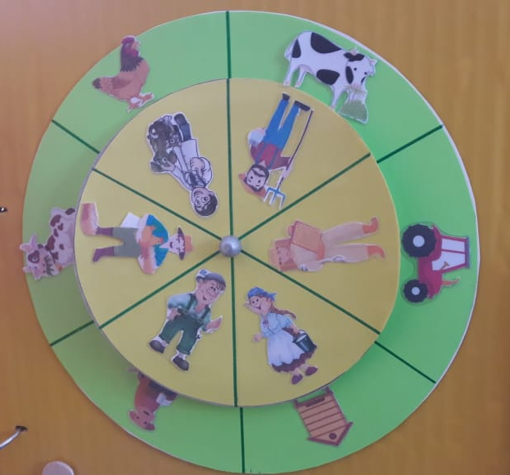

Игра – конкурс «Пословицы о хлебе»
Цель: совершенствование знаний детей о значимости хлеба.
Задачи: формировать знания детей о последовательности выращивания хлеба; познакомить с различными видами хлеба и хлебобулочных изделий; воспитывать бережное отношение к хлебу и уважение к труду хлебороба.
Содержание: дети делятся на две команды. Педагог берет карточки с пословицами и по очереди каждой команде читает их, игроки должны объяснить смысл пословицы.

Игра Мемори «Ферма»
Игра «Мемори» – это занимательная карточная настольная игра, состоящая из парных картинок. Основной целью игры является «открытие» как можно большего числа парных карточек, за что игру «мемори» еще называют игра «пары». Игра ведется двумя одинаковыми колодами карточек, на лицевой стороне которых изображены картинки. Играют обычно 2 - 6 участников, в зависимости от количества карточек. Свое название настольная игра «мемори» получила от англ. memory (память) и полностью оправдывает свое название.
Цель - развитие произвольного внимания и зрительной памяти.
Задачи: расширить объем зрительной памяти и внимания; формировать свойства внимания - объем и распределение; учить работать в команде.
Содержание: все карточки перемешиваются и в начале игры раскладываются рядами лицевой стороной (картинкой) вниз. Дети по очереди открывают (переворачивают) по 2 карточки. Если открыты одинаковые карточки, то игрок забирает их себе и открывает следующую пару карточек, то есть ходит еще раз. Если карточки не совпадают – игрок кладёт их на прежнее место лицевой стороной вниз и ходит следующий участник. Когда непарные карточки возвращаются на место, все играющие стараются запомнить, где какая картинка лежит. Побеждает игрок, набравший наибольшее количество карточек.

Стихи о профессиях сельского хозяйства
Цель: обогащение знаниями и представлениями детей о многообразии профессиональной деятельности в сельском хозяйстве.
Задачи:- развивать у ребенка интерес к сельскохозяйственным профессиям в дошкольном возрасте; воспитывать положительное отношение и уважение к профессии сельского хозяйства; формировать у детей знания об общественной значимости труда работников сельского хозяйства.
Содержание: педагог читает стих про профессию. Ребенок называет профессию, показывает карточку с ее изображением.

Загадки про сельское хозяйство
Цель: закрепление знаний у детей о сельском хозяйстве.
Задачи: совершенствовать умение внимательно слушать стихи-загадки; воспитывать у детей уважение к труженикам сельского хозяйства; обобщить знания детей о машинах и приборах, облегчающих труд сельскохозяйственных работников.
Педагог читает стих-загадку о сельском хозяйстве. Ребенок дает ответ на загадку, после чего педагог показывает картинку-ответ.

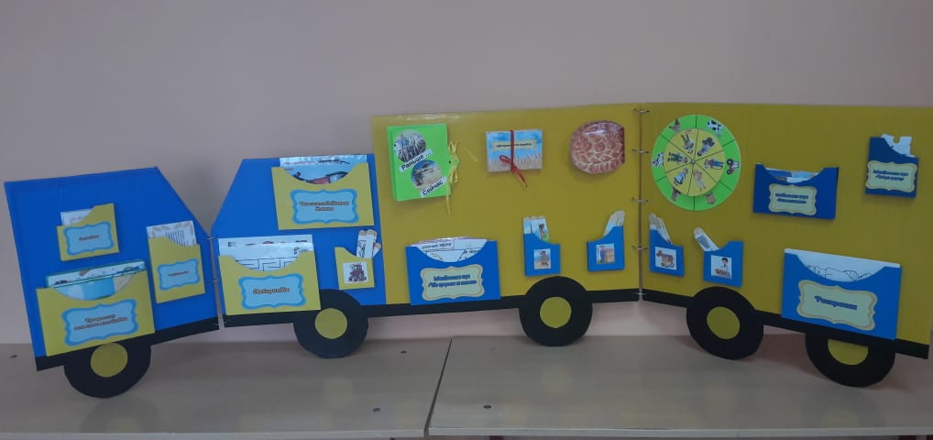
Лэпбук
«Труд шахтера»

Возраст детей: дети старшего дошкольного возраста от 6 до 8 лет.
Цель создания лэпбука: формирование представлений детей старшего дошкольного возраста об особенностях труда шахтеров и значимости их профессии.
Задачи:
- познакомить детей с трудом шахтёров, со схемой прохождения угля от добычи до людей (потребителей);
- сформировать представление детей о шахте, познакомить с шахтерскими профессиями;
- обогащать словарный запас (карьер, забой, штреки, лава);
- воспитывать уважение к труду шахтёра.
Дидактический материал:
- наглядный материал «Памятники шахтёрского труда», «Гербы и флаги шахтёрских городов Кузбасса», «История профессии», «Способы добычи угля», «Разновидности угля», «Рабочие моменты»;
- дидактический материал «Шахтёрский уголок», «Для чего нужен уголь?», «Профессии, связанные с работой в шахте»;
- художественное слово: «Стихи о труде шахтёра», составление рассказа «Для чего нужен уголь», пословицы и стихотворения о труде шахтера.

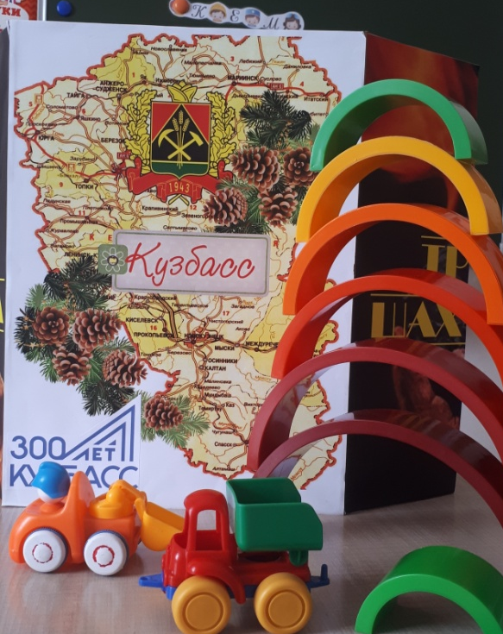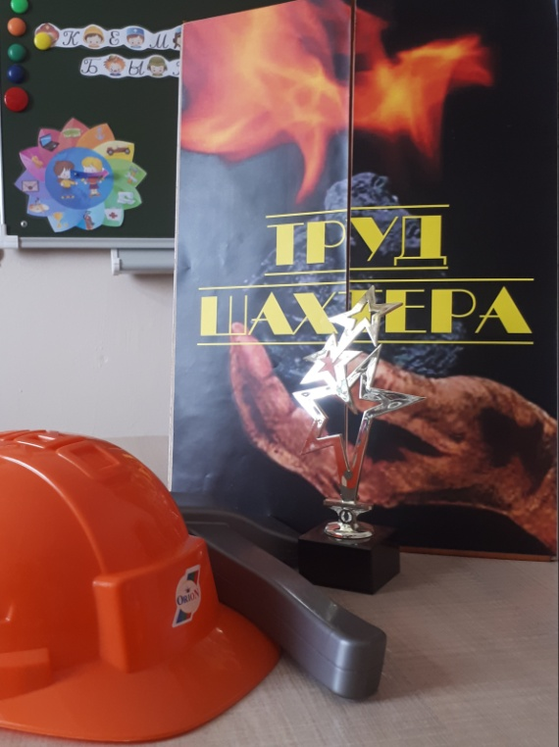

Рассматривание иллюстраций по теме
«Памятники шахтёрского труда»
Цель: уточнение и расширение представлений детей об особенностях шахтерского дела.
Задачи: закрепить знания детей старшего дошкольного возраста о нелегком и почётном труде шахтёра, его значимости.
Содержание: рассматривание иллюстраций по теме «Памятники шахтерского труда» и составление беседы с детьми старшего дошкольного возраста.

Рассматривание иллюстраций по теме
«Гербы и флаги шахтёрских городов Кузбасса»
Цель: ознакомление дошкольников с символикой шахтёрских городов Кузбасса.
Задачи: расширить и закрепить знания детей о родном крае, символике шахтерских городов.
Содержание: рассматривание иллюстраций по теме «Гербы и флаги шахтерских городов Кузбасса» и составление беседы с детьми старшего дошкольного возраста.
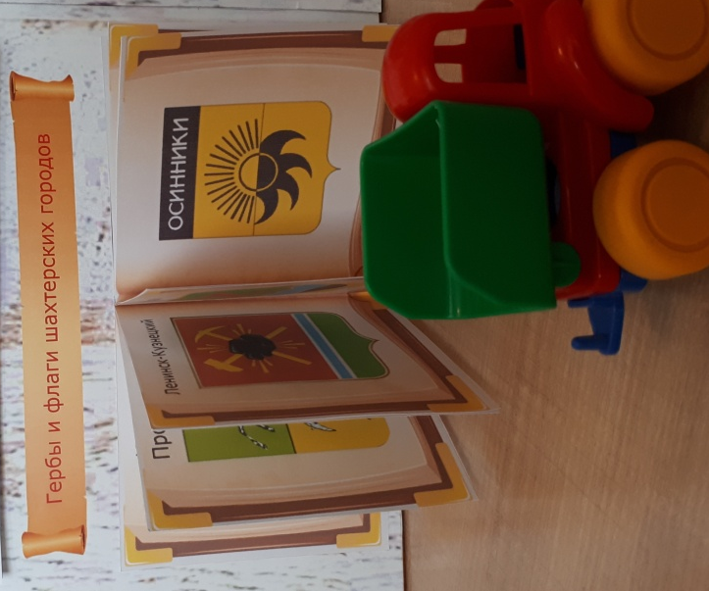

Рассматривание иллюстраций по теме
«История профессии «Шахтер»
Цель: знакомство детей с историей шахтерского дела.
Задачи: закрепить знания детей о профессиях людей, связанных с добычей угля; активизировать и расширять словарный запас детей.
Содержание: рассматривание иллюстраций по теме «История профессии «Шахтер» и составление беседы с детьми старшего дошкольного возраста.
Рассматривание иллюстраций по теме
«Рабочие моменты»
Цель: ознакомление детей с трудом шахтёров, со схемой прохождения добычи угля от добычи до людей.
Задачи: обогащать представление детей о сложности шахтерского дела, воспитывать уважительное отношение к людям разных профессий.
Содержание: рассматривание иллюстраций по теме «Рабочие моменты» и составление беседы с детьми старшего дошкольного возраста.
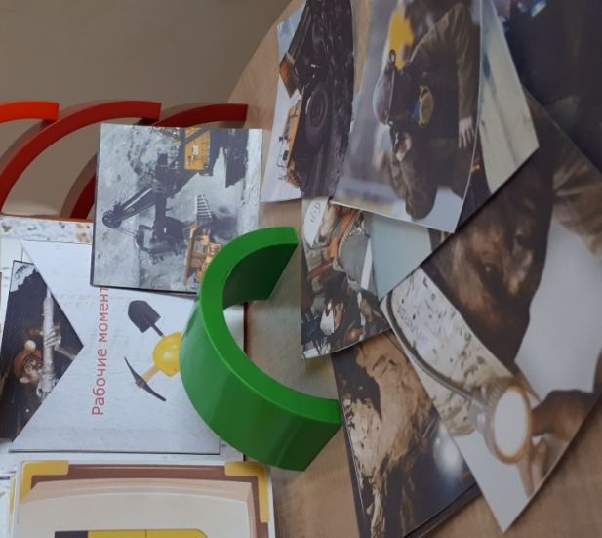

Рассматривание иллюстраций по теме
«Разновидности угля»
Цель: расширение и закрепление представлений детей о разновидностях угля.
Задачи: учить детей выявлять сходства и различия между каменным и древесным углём.
Содержание: рассматривание иллюстраций по теме «Разновидности угля» и составление беседы с детьми старшего дошкольного возраста.

Дидактическая игра
«Профессии, связанные с работой в шахте»
Цель: закрепление знаний детей о названиях профессий горнодобывающей промышленности.
Задачи: расширить представление детей о шахте и шахтёрских профессиях.
Содержание: педагог называет описание профессии по карточке, дети должны отгадать, о каком виде профессии в шахте идет речь.

Дидактическая игра
«Шахтёрский уголок»
Цель: обогащение представлений детей об особенностях профессии «Шахтер».
Задачи: знакомить детей с названием предметов и орудий труда, необходимых в работе шахтеру.
Содержание: дети достают из «Шахтерского уголка» иллюстрации, называют, что на них изображено, и для чего это необходимо шахтерам. Далее ребята совместно с педагогом должны все иллюстрации разложить по группам.
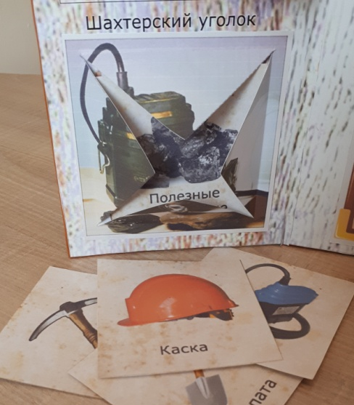
Пословицы и стихотворения о труде шахтёра
Цель: совершенствование знаний детей о значимости шахтёрских профессий.
Задачи: развивать у детей интерес к шахтёрским профессиям; формировать знания об общественной значимости труда работников горнодобывающей промышленности.
Содержание: дети совместно с педагогом знакомятся с пословицами о труде шахтера и учат стихотворения.
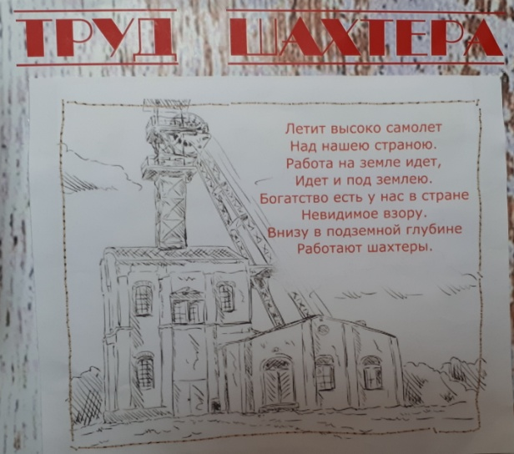
Составление рассказа
«Для чего нужен уголь?»
Цель: ознакомление детей с необходимостью добычи подземных полезных ископаемых.
Задачи: познакомить детей с использованием угля в различных видах промышленности, способствовать развитию детской любознательности; развивать умение применять полученные знания в продуктивных видах деятельности; развивать умения детей с опорой на схему составлять связанные по смыслу предложения в единый текст.
Содержание: педагог предлагает ребятам на основании схемы составить рассказ о разнообразных сферах использования угля.

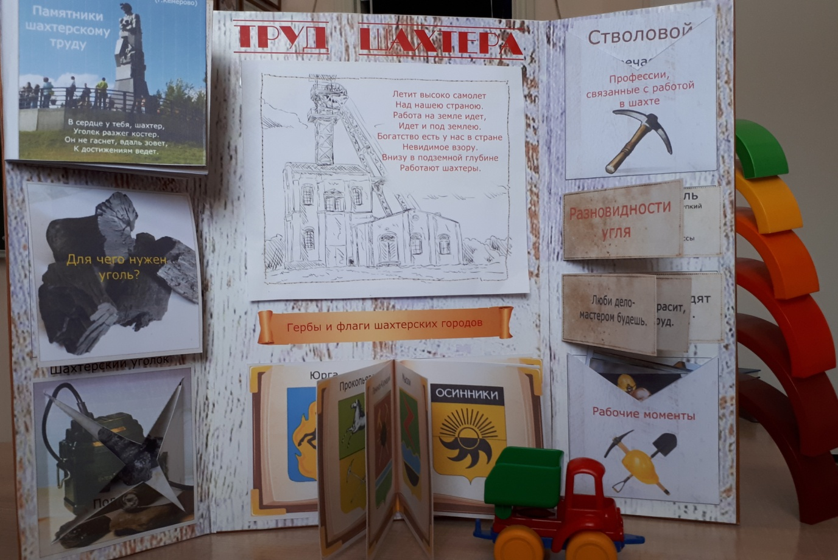

Лэпбук «Металлургия в Кузбассе»

Возраст детей: дети старшего дошкольного возраста от 6 до 8 лет.
Цель создания лэпбука: развитие интереса у детей старшего дошкольного возраста к труду работников металлургического предприятия Кузбасса, воспитание уважения к людям разных профессий.
Задачи:
- закрепить знания детей о профессиях в металлургической сфере Кузбасса;
- подвести детей к пониманию важности любого труда, взаимосвязи и
взаимопомощи между людьми разных профессий;
- развивать коммуникативные навыки детей;
- активизировать употребление в речи названий профессий, и их особенностей.
Дидактический материал:
- наглядный материал «Фото ученных, внесших весомый вклад в развития металлургии», «Орудия труда сталевара», «Профессии людей, работающих на металлургическом заводе», «Продукция, изготовляемая на металлургическом заводе», «Полезные ископаемые Кузбасса».
- дидактический материал дидактические игры: «Одень сталевара», «Сложи картинку», «Что сначала, что потом» (процесс ковки метала), «Назови профессию», «Опыты с металлом», книжка малышка «Металлургия в Кузбассе».
- загадки про металл;
- стихотворения про металлургов;
- раскраски для детей.

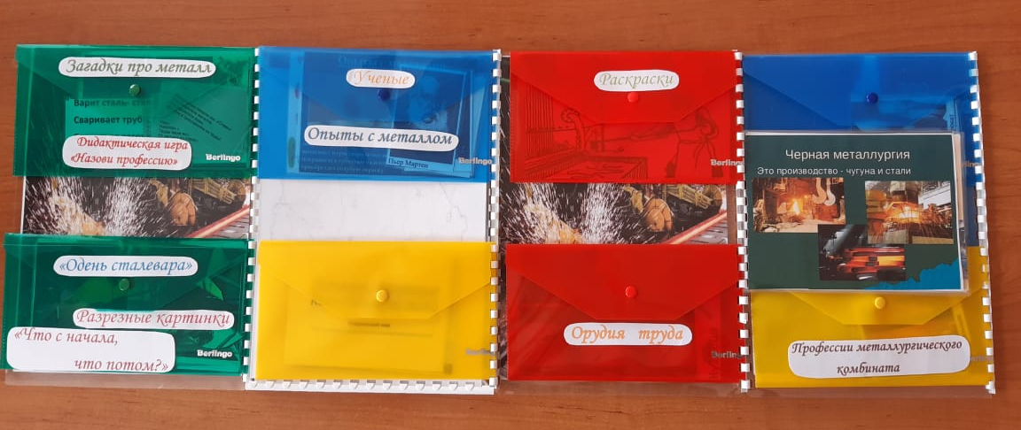

Рассматривание иллюстраций по теме
«Профессии людей, работающих на металлургическом заводе»
Цель: ознакомление дошкольников с профессиями в металлургии.
Задачи: формировать представления о профессиях людей, работающих в металлургической сфере, о значении и содержании труда работников металлургических предприятий; способствовать развитию связной речи, мышления, памяти, любознательности, наблюдательности, активизировать и обогащать словарь детей; воспитывать уважение к труду людей, работающих на металлургических предприятиях.
Содержание: рассматривание иллюстраций по теме «Профессии людей, работающих на металлургическом заводе» и составление беседы с детьми старшего дошкольного возраста.

Рассматривание иллюстраций по теме
«Продукция, изготовляемая на металлургическом заводе»
Цель: формирование представлений о продукции, изготовляемой на металлургическом заводе.
Задачи: формировать знания о труде металлургов, о технологическом процессе производства, о назначении продукции, производимой на металлургическом заводе, о разнообразии продукции. Воспитывать уважение к труду металлургов.
Содержание: рассматривание иллюстраций по теме «Продукция, изготовляемая на металлургическом заводе» и составление беседы с детьми старшего дошкольного возраста.

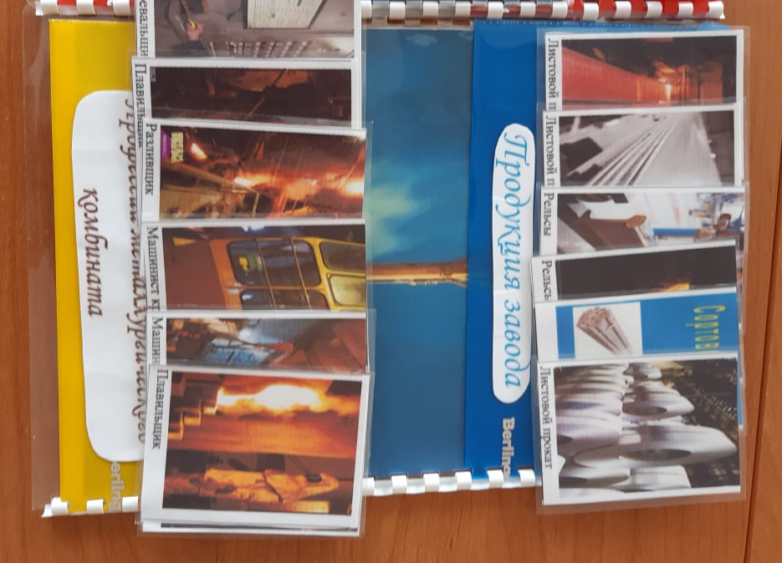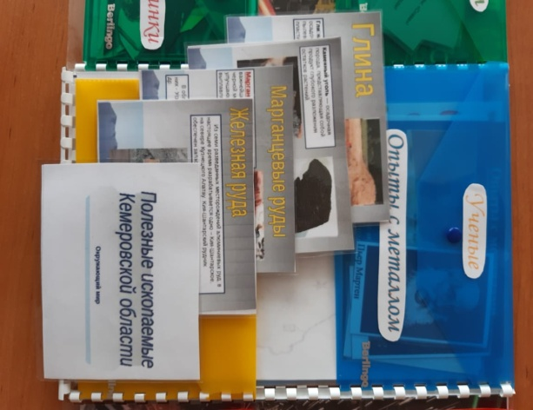

Рассматривание фотографий по теме
«Ученые, внесшие весомый вклад в развития металлургии»
Цель: формирование представлений об ученых, внесших вклад в развитие металлургии.
Задачи: формировать знания об ученых, которые внесли вклад в развитии металлургии, о значимости развития науки в сфере металлургии; воспитывать уважение к труду ученых.
Содержание: рассматривание иллюстраций по теме «Ученные, внесшие весомый вклад в развития металлургии» и составление беседы с детьми старшего дошкольного возраста.

Дидактическая игра
«Одень сталевара»
Цель: расширение представления детей о профессии сталевара, его роде деятельности, одежде, которая необходима людям этой профессии для работы; воспитание уважения к труду взрослых, желания выбрать профессию и потребности трудиться.
Задачи: активизировать словарь детей по теме «Одежда»; развивать внимание, мышление, память; воспитывать уважительное отношение к людям разных профессий.
Содержание: эта игра поможет детям в игровой форме познакомиться со спец. одеждой, необходимой для работы сталевара. Дети потренируют произвольное внимание, логическое мышление и мелкую моторику пальцев рук. Материалы игры можно использовать, как для ознакомления детей с темой, так и для проверки знаний по ней.

Дидактическая игра
«Что сначала, что потом?» (процесс ковки металла)
Цель: закрепление знаний детей о процессе ковки металла, изделиях, которые можно получить путем ковки.
Задачи: сформировать знания о процессе ковки; способствовать развитию детской любознательности; обогащать словарь детей; воспитывать уважительное отношение к труду людей.
Содержание: педагог предлагает детям вспомнить и назвать, из чего получают металл, что можно получить из металла путем ковки. Дети рассматривают картинки, затем выкладывают их в той последовательности, в которой происходит процесс ковки. В процессе игры дети тренируют мелкую моторику рук, умение логически мыслить, произвольное внимание.

Стихотворения про металлургов
Цель: обогащение знаний детей о профессии металлурга, ее значении для людей.
Задачи: развивать у ребенка интерес к профессии металлурга; воспитывать положительное отношение и уважение к труду людей, работающих в металлургической промышленности; формировать у детей знания об общественной значимости труда металлурга.
Содержание: педагог читает стихотворение о профессии металлурга. Ребенок показывает карточку с ее изображением.

Раскраски для детей
Цель: совершенствование знаний детей о работе металлургов.
Задачи: формировать знания детей о работе металлурга, тренировать мелкую моторику рук, развивать логическое мышление, творческое воображение; воспитывать бережное отношение и уважение к труду металлурга.
Содержание: детям раздаются раскраски о работе металлургов, они их рассматривают, называют предметы, изображенные на картинке, подбирают цвета для раскрашивания изображения. После окончания работы педагог обсуждает с детьми, кто наиболее аккуратно выполнил работу, использовал нужную цветовую гамму.

Загадки про металл
Цель: развитие логического мышления с помощью загадок.
Задачи: совершенствовать умение детей отгадывать загадки по определенной теме; развивать память, внимание, речь, воображение, мышление; развивать интеллектуальные способности посредством художественного слова; воспитывать интерес к природе, к окружающему миру.
Содержание: педагог читает стих-загадку о сельском хозяйстве. Ребенок дает ответ на загадку, после чего педагог показывает картинку-ответ.

Опыты с металлом
Цель: развитие у детей познавательной активности, любознательности, стремления к самостоятельному познанию; развитие словаря; знакомство детей с явлениями и объектами окружающего мира; углубление представлений детей дошкольного возраста о живой и неживой природе.
Задачи: формировать у детей способность видеть многообразие мира в системе взаимосвязей; сочетать показ предмета с активным действием ребенка по его обследованию (ощупывание, восприятие на вкус, запах и т. д.); способствовать умению детей сопоставлять факты и выводы из рассуждений; использовать опыт практической деятельности с игровой деятельностью
Содержание: педагог совместно с детьми проводят опыты.

Рассматривание иллюстраций по теме
«Орудие труда сталевара»
Цель: знакомство дошкольников с орудием труда работников металлургического комбината.
Задачи: уточнять, расширять и активизировать словарь детей по теме «Орудия труда и инструменты»; формировать умение строить разные типы высказываний, соблюдая их структуру; обогащать речь воспитанников грамматическими формами и конструкциями, уточняя понимание смысла сложных слов; активизировать мыслительную деятельность детей.
Содержание: дети вместе с педагогом рассматривают иллюстрации по теме «Орудие труда сталевара» и составляют беседу по ним

Книжка-малышка
«Металлургический комбинат»
Цель: формирование представления о работе металлургического комбината.
Задачи: закрепить знания детей о профессиях людей, связанных с производством металла, стали; активизировать и расширять словарный запас детей.
Содержание: дети вместе с педагогом рассматривают иллюстрации по теме «Металлургический комбинат» и составляют беседу по ним.

Дидактическая игра «Сложи картинку»
Цель: формирование умения правильно собирать изображение предмета из отдельных частей, соотносить образ представления с целостным образом реального предмета, действовать путём прикладывания; воспитание воли, усидчивости, целеустремленности.
Задачи: формировать навык правильного составления объекта из частей; формировать способность соотносить представленный образ с реальным целостным объектом; развивать память, мелкую моторику пальцев, логическое мышление, формировать интерес к самостоятельному выполнению работы
Содержание: с помощью картинки, ребенок (группа детей) собирает красочный пазл.

Дидактическая игра «Полезные ископаемые»
Цель; обогащение и расширение знаний детей о полезных ископаемых, формирование понятия «полезные ископаемые».
Задачи: формировать умение классифицировать и сравнивать полезные ископаемые по форме, размеру, назначению, применению в промышленности, в искусстве и быту; учить пользоваться картой и условными обозначениями полезных ископаемых; углублять знания детей о месторождениях Кузбасса; развивать зрительную память, внимание; формировать речь.
Содержание: эта обучающая и развивающая игра посвящена очень важной теме – недра Кузбасса. В занимательной игровой форме дети познакомятся с полезными ископаемыми Кемеровской области-Кузбасса, а также потренируют произвольное внимание, логическое мышление и мелкую моторику пальцев рук, станут умнее и рассудительнее. Материалы игры можно использовать, как для ознакомления детей с темой, так и для проверки знаний по ней.

